
UKE 25  1. trinn |  | Kontaktinformasjon:    Kollåsen: 53 03 52 09  Storåsen: 53 03 52 10

 | Mandag 15. juni  08.30 - 13.00 | Tirsdag 16. juni  08.30 - 13.00 | Onsdag 17. juni  08.30 - 13.00 | Torsdag 18. juni  08.30 - 13.00 | Fredag 19. juni  08.30 - 13.00
 | Samling  Vi er invitert på generalprøve i forbindelse med 2. og 3. klasse sin sommeravslutning.    Hvordan har Rampen hatt det i helgen? | Samling  Finaler i fotballcupen.    Lydbok. Å være en aktiv lytter. | Samling  Repetisjon  Lesing og skriving    Lekegrupper | Samling  Repetisjon matematikk    Kunst og håndverk   | Samling  Uteskole. Vi går til Åsane Arena. Vi spiser lunsj på kultursenteret.  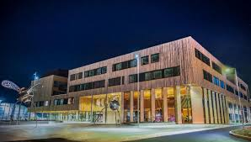  Hvor skal Rampen i helgen?
 | Sommeravslutning klokken 17.00.

Informasjon

Mandag blir det sommeravslutning for 1b. Vi møtes i klasserommet klokken 17.00. Celine og Vibecke blir med i oppstarten, så fortsetter dere sammen med klassekontaktene.

Tirsdag er det finaler i fotballturneringen, og da skal vi være publikum. Vi håper på opplett og litt varme.

Fredag er det siste reise for Rampen for dette skoleåret, men han fortsetter med oss til høsten.

Vi er vel på plass i det nye klasserommet, praktisk med god plass i garderoben.

Onsdag og torsdag jobber vi litt intensivt med repetisjonsoppgaver.

